海青工商103學年度第1學期營養午餐（葷食）
日期：104.1.23 本日熱量：726卡
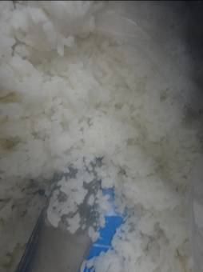 | 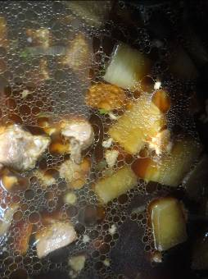
主食：白米飯 | 副食一：紅燒腱子肉
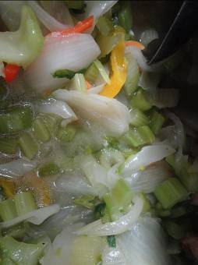 | 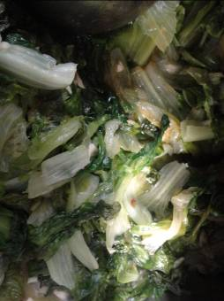
副食二：西芹雞丁 | 副食三：蔥酥A菜
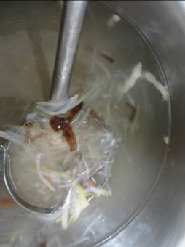
三絲湯

海青工商103學年度第1學期營養午餐（素食）
日期：104.1.23
 | 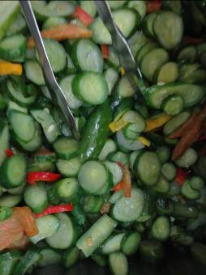
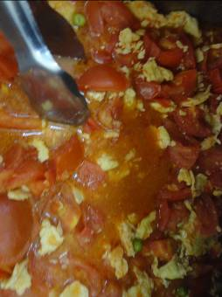 | 